**第九届**

**全国大学生电子商务“创新、创意及创业”挑战赛**

**河北赛区省赛**

**商业计划书**

作品类别：

**创业计划竞赛**

项目名称：

**心馨相印 - 移动共享打印技术**

项目类别：

**服务型企业**

2019年5月9日

目录

1.0 执行总结

1.1 项目简介

1.2 项目背景

1.2.1 社会原因

1.2.2 主观原因

1.3 市场分析

1.4 市场定位

1.5 目标市场

1.6 组织与人力资源

2.0 发展战略

2.1 商业模式

2.2 扩张策略

2.3 竞争对手分析

2.4 SWOT分析

3.0 营销策略

3.1 市场营销策略

3.1.1 价格策略

3.1.2 服务策略

3.1.3 安全策略

3.2 市场价格定位

3.3 网络营销

3.3.1 微信公众号

3.3.2 APP营销

4.0 投资与财务

4.1 财务分析

4.1.1 成本费用明细

4.1.2 收入明细

4.1.3 收益表

4.2 主要财务假设

4.2.1 未来一年盈利状况

4.2.2 未来预计增长曲线

4.3 财务预测分析

4.3.1 收入预算

4.3.2 资金需求

5.0 服务流程及竞争对手分析

5.1 服务流程

5.1.1 下单流程

5.1.2 提取文件流程

5.2 竞争对手分析

5.2.1 与传统印刷实体店竞争

5.2.2 与无线打印竞争

5.2.3 与其他自助共享打印竞争

6.0 项目未来发展方向及规划

6.1 未来战略规划

6.2 未来5年发展目标

6.2.1 起步期

6.2.2 发展期

6.2.3 成熟期

7.0 附件

7.1 有关大学生对共享打印机的调查问卷

7.2 心馨相印 APP 界面

7.3 其他自助共享打印APP界面

7.4 大学生对文件打印的调查结果

7.5 我们的承诺

**1.0 执行总结**

## 1.1 项目简介

移动共享打印技术的诞生是为了简化打印文件的流程及并提升其效率。犹如移动支付，我们的概念融合了互联网的优势，只需通过手机小程序发送文档，便可随时随地打印文件。没有打印机的用户也可轻易找到离自己最近的自助打印点，不用再担心排队等待的问题。

而针对企业，该技术融入实时检测打印机的状态和远程操控功能，并定时提醒为其进行维修。不仅提升了工作效率，也降低了突发状况发生的机率。

为此，移动共享打印技术的目的就是为大众提供一个方便、快捷、高效的打印平台。

**1.2 项目背景**

**1.2.1 社会原因**

现在市面上的多数打印机只能通过数据线连接到一台电脑上以完成打印的业务。即使较高配的打印机支持无线打印或区域网共享打印，却还是局限于打印机热点或区域网覆盖的有限范围。随着移动设备的普及，越来越多用户将需要通过移动设备打印文件，而这种传统的打印方法却耗时耗力，造成不便。

**1.2.2 主观原因**

大学生在老师发布需要打印的东西之后，基本上都需要到文印店排队打印。下载文件，存到U盘，再转到店内的电脑打印，一系列的操作不仅造成莫大的不便，更浪费了宝贵的时间。

**1.3 市场分析**

移动共享打印技术将实践于各种应用，而以下将为大家分析其市场。

我们的主要市场为在籍大学生。该客户群多数没有私人打印设备，但打印频率却是挺频繁。到文印店排队等待，繁杂的文件传输，打印设置等等耗费了他们大量的时间和经历。文印店的营业时间也有所限制，为他们带来不便。为此，我们也从互联网搜索了针对大学生发出的问卷调查结果，以证明该市场的需求。来源可见7.0附件。

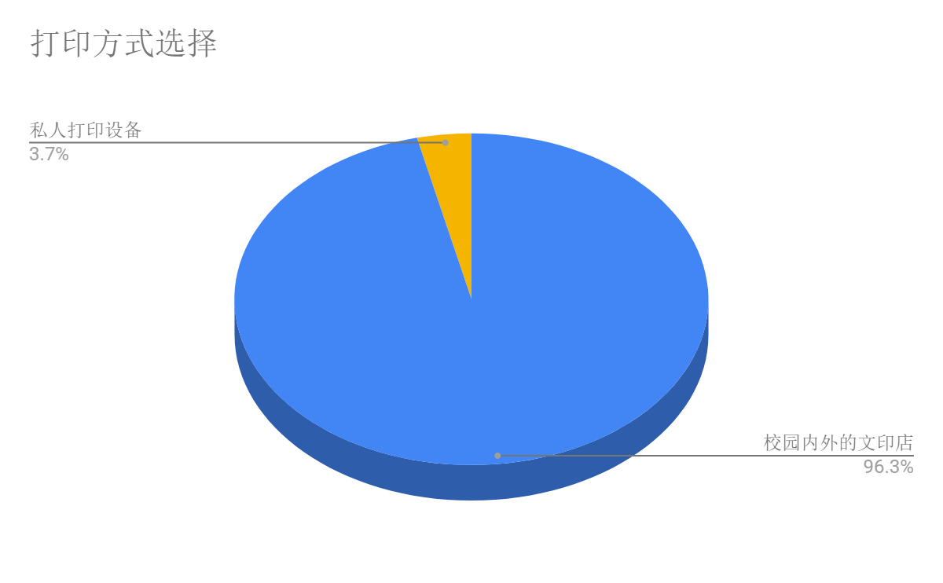

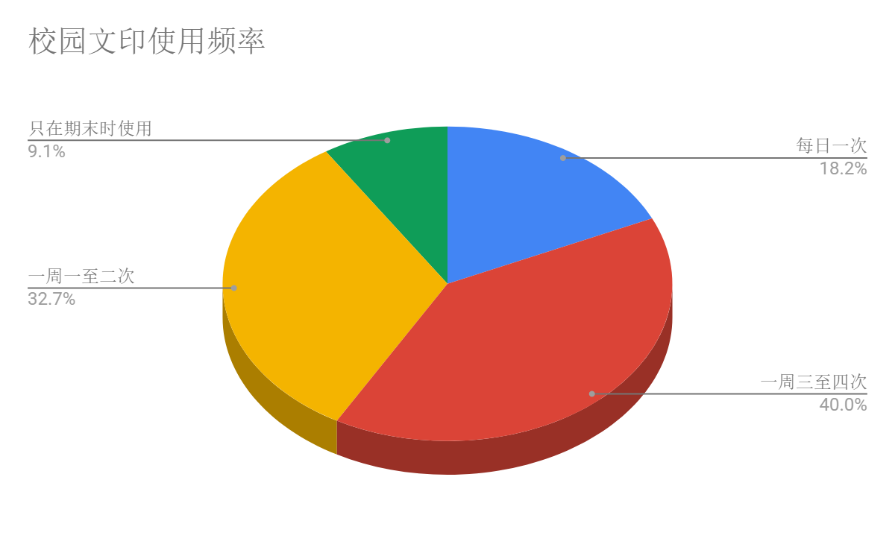

由上图可见，该客户群的需求量很大，并且仰赖与周边的文印店进行他们的业务。为此，我们也实地统计了在文印店通过各项方式打印文件所需的时间，并作出对比。

**表1 移动共享打印与在传统打印所用时间对比**

|  |  |  |  |  |  |  |
| --- | --- | --- | --- | --- | --- | --- |
|  | 用户在文印店所用时间（秒数） | | | | | 文印店一小时可负载客流量（人） |
| 模式 | 打开文件 | 调试设定 | 打印文件 | 付款 | 总和 |
| U盘 | 35 | 26 | 22 | 25 | 108 | 33 |
| 微信登入 | 55 | 26 | 22 | 25 | 128 | 28 |
| 电邮 | 27 | 9 | 22 | 25 | 83 | 43 |
| 移动共享打印 | 6 | 0 | 22 | 0 | 28 | 128 |

由上图可知，传统插入U盘的模式在安装驱动和搜寻文件里耗费了大量时间，而不熟悉电脑操作的用户也在调试设定中耗费了时间。微信登入虽然免除了U盘的烦恼，但在扫码登陆过程也花费挺多时间。事先电邮文件致店主加快了打开文件和调试设定的流程，但隐存安全因素，店主可在用户不知情下拷贝或盗用文档。

我们的次要市场锁定于社区里的商务人员。他们到外地出差时有打印的需要（飞机票，火车票，商务文件等等），却人生地不熟，造成时间上的损失和奔波的劳累，并极大可能被奸诈的商家收取高额打印费用。

我们的P2P市场则专注于已有打印机的客户群。新建的企业想必一定配有私人打印设备。为方便同事们共享一台打印机，企业需外包或聘请专业人员为打印机和各台电脑设置方可使用。这无疑增重了企业的开销。而未来在添加设备的当儿也需重复该流程，并需顾虑该打印机的兼容性，即耗时耗力又耗钱。在区域网或无线网络范围的限制下，员工一旦离开公司或使用移动设备接收文件，便造成了无法打印文件的困扰。

**1.4 市场定位**

学生市场里虽然对打印的速度要求并不高，同学间通过移动通讯软件（微信，QQ等）传输文件却是常事。该客户群的消费能力不高，但回头率却比其他的市场来得频繁。因此，我们将与各大学和高校校方合作，在教学楼，宿舍楼等高人流量的地方投放自助共享打印机。以24小时运作，方便快捷的打印流程为他们服务。我们也会与校内外的文印店合作加盟我们的技术，在他们现有的设备上加以改进以提升可负载客流量。

商务人员消费能力相对地高，但回头率并不频繁。该客户群着重于方便，快捷，安全这三个要素。因此，我们将于各大酒店，24小时便利店，洗衣店等合作加盟投放自助共享打印机。该客户群只需搜寻周边最靠近的自助共享打印点，便可完成打印业务。即省时又省力。对商家而言，该投放点不仅为他们的客户带来便利，他们也可增加收益。

企业型客户涉及多台打印机并需对其进行管理。为此，我们将提供企业P2P技术上的支持，主打高兼容性一键安装功能，以简单快捷安全为目标，在企业里以最短的时间最低的费用实现移动共享打印的概念。除此，我们也会拓展其功能以方便检测打印机的墨水，纸仓剩余量，打印里程，定期维修提醒等等参数以达到一站式的打印服务。

**1.5 目标市场**

学生市场将会是我们主要业务的营运战场。我们将从河北科技大学开始营业，并将其拓展到其他省内的大学，同一时间覆盖各大高校。在此，我们也收录了大学生对购买私人打印设备的意向，以确定我们的市场方向。

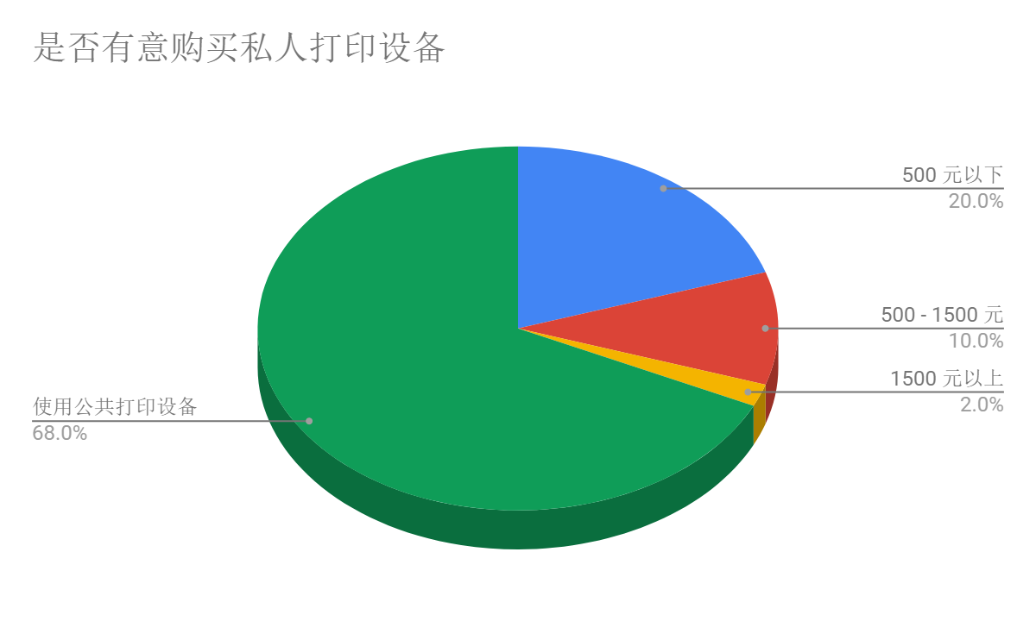

由上图可见，大多数回应者表示将持续使用公共打印设备，证明了市场的未来可行性。

商务人员的市场则会从24小时便利店开始，持续拓展到各大酒店和商场。

企业型客户则锁定于中小型，或创业初期，营运资金有限的企业。以一键安装的方式提供P2P移动共享打印方案，并提供持续性的技术支持。

**1.6 组织与人力资源**

移动共享打印技术成立初会多收取顾客们的建议，以方便我们进行改进；最开始的试验区是河北科技大学理工学院中校区，让后在得到学生们的认可后会扩大范围使用。

（1）策划部

负责项目总体战略规划实施，组织、指挥、协调项目运作，监管打印设备方面工作，谋求机器更好的服务于人，充分调动员工的积极性和创造性，确保移动共享打印技术能使用起来更加方便。

（2）市场部

负责市场分析，制定营销方案并组织实施，与外界媒体建立良好关系。同时负责公司的内外宣传策划，做好与软硬件供应商、外界投资加盟商，以及在校大学生之间的联系沟通。

（3）财务部

负责公司日常资金预算、现金收支、财务核算、融资投资等，参与项目的经营管理，制定财务制度及相应的实施细则。同时负责项目所需的财务数据资料的整理编报。

**1.7 团队介绍**

心馨相印创业团队由一群富有创业梦想、充满激情与智慧、各有专长的在校大学生组成，团结一心是团队共同的信念，敢想敢做是团队一贯的作风，脚踏实地是团队始终的坚持。我队汇集学院各年级各专业的成员，不仅基础理论课知识扎实，而且拥有各方面的知识，弥补相互的不足，使公司服务更加完美。

**表2 心馨相印团队成员一览表**

|  |  |  |  |  |
| --- | --- | --- | --- | --- |
| 职位 | 姓名 | 专业 | 年级 | 专长 |
| 总经理 | 戴嘉毅 | 网络工程 | 17级 | 组织领导能力较强，工作认真细致、善于人际交往 |
| 财政部 | 王丽娜 | 生物科学 | 18级 | 性格严谨，做事认真稳重，条理清晰 |
| 市场部 | 薛先众 | 生物科学 | 18级 | 性格开朗乐观，善于人际交流和沟通，具备团队合作精神 |
| 信息部 | 李添达 | 网络工程 | 17级 | 文思缜密逻辑能力较强 |